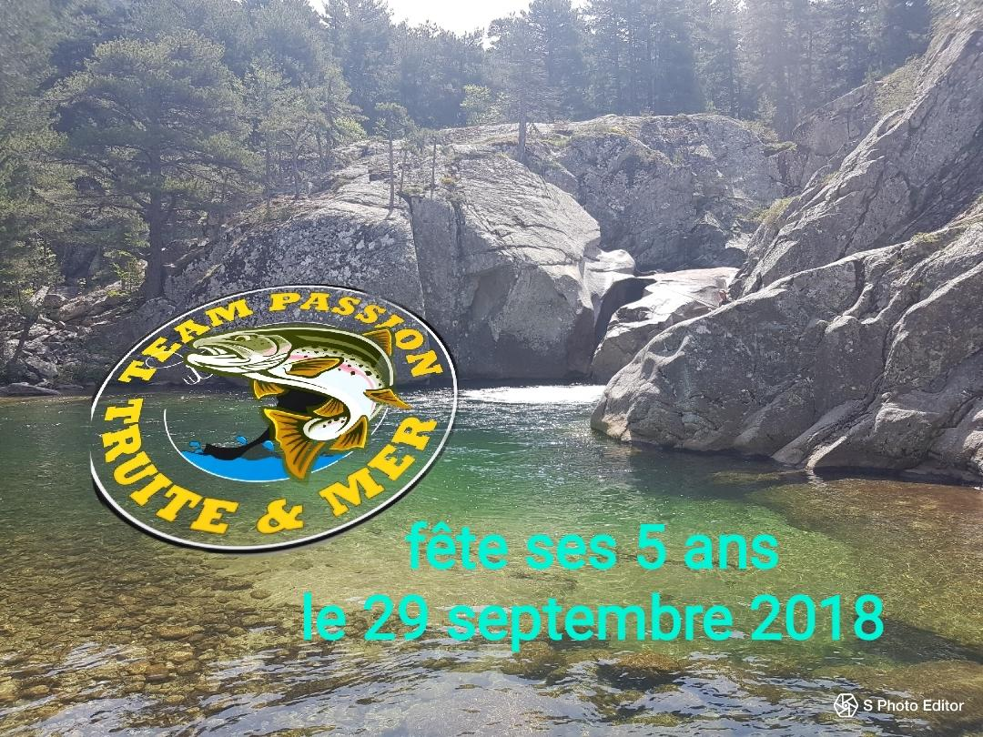

Formulaire de réservation
Anniversaire du Team passion truite et mer
Samedi 29 septembre 2018

Nom : _____________________________ Prénom : _________________________
Participera au lâcher de truite : OUI - NOM
Nombre de pêcheurs : __________
Nombre de formule repas : ___________ (salade froide, sanswich, fromage ) 7€
Nombre de sandwichs : _________ saucisse : ________ Merguez : ________ 3.50 €
Les sandwichs ou formule repas sont servis avec un verre de vin.
Repas d'anniversaire
19 h 00 salle des fêtes de Montberon
Nombre de personnes de plus de 14 ans : _________ X 18 € : ________
Nombre de personnes de moins de 14 ans : ________X 12€ : _______
Total : _______ €
Le paiement est a envoyer par chèque bancaire avec le formulaire a l'ordre du Team passion truite et mer 4 Impasse du ruisseau 31140 Montberon. Avant le 15 septembre 2018. Les repas du lâcher sont aussi à régler sur le même chèque.

